令和５年１１月・１２月号



〒890-0008
鹿児島県鹿児島市
伊敷1丁目4番25号
TEL 090－8760－2092

鹿児島中央ロータリークラブ提唱
RCC：ロータリー地域社会共同隊
http://www.dog-cat-kagoshima.org/

飼い主探しの会・決定数
動物愛護フェスティバル（11/5）
子猫1匹 成猫3匹
第843回（11月12日）
子猫2匹 成猫2匹
第844回（11月19日）
0
第845回（11月26日）
子猫1匹 成猫1匹
第845回以降
子猫2匹
第846回（12月10日）
0
第847回（12月17日）
成猫1匹

～譲渡数合計～
猫 4,377匹
犬 882匹
計 5,259匹

子猫1匹・成猫2匹
これまでの譲渡数合計
犬：８７２匹
猫：３，８７２匹
計：４，７４４匹

これまでの譲渡数合計
犬：８７２匹
猫：３，８７２匹
計：４，７４４匹

毎月第２・３・４日曜日
１０：００～１５：００
天文館松山通りリンクビル9階
(鹿児島市呉服町1-18 ナンニチパチンコ前）
※「飼い主探しの会」につきましては、諸事情により中止、又は開催日時・場所が変更になる場合がございます。又は予定外に開催する場合もございます。開催につきましては都度ホームページ、インスタグラムにてご確認ください。
１月開催予定日
１４日㊐ ２１日㊐ ２８日㊐
２月開催予定日
４日㊐（谷山市民会館）
１１日㊐ １８日㊐ ２５日㊐

※譲渡会では、飼い主のいない猫(野良猫)の 不妊手術、里親探し、地域猫についてのご相談を受け付け、トラップケージ(捕獲機)の貸出 をしております。貸出をご希望の方は、事前 にご連絡下さい。
℡：090-8760-2092(10時～19時)
※会で行った不妊手術数：21,800匹
この１年を振り返って
今年も余すところ１０日となりました。皆様にはこの一年変わらぬご支援・ご協力をいただき、本当に有難う御座います。心から感謝致します。
譲渡会もあと１回を残すばかりですが、1匹でも多くの子達に新しい家族をとスタッフ一同頑張っています。本年譲渡会等で決定した犬は３匹、猫は７１匹、累計で５，２５９匹です。数としては決して多い数ではありませんが、犬は相談も無くなり、猫も減ってきている事を嬉しく思っています。開催場所が以前の公園と違い、譲渡会のためにだけ来場され、通りがかりでと言う方は皆無で、決まる数は少ないですが、しっかりと面談もできていると思います。最近は参加する犬猫の数も会発足初期の頃と比べると少なくなって活動の成果と嬉しく思っています。
一方避妊手術の方は、助成金等の効果もあり、９カ月前２０，０００匹を超えましたが今月で累計２１，８００匹を超えています。不幸な命を増やさないようにするには、何よりも避妊手術が効果的と考えていますがそのためには獣医師の先生方のご理解とご協力、そして会からの助成金が何よりの後押しとなります。今年はチャリティカレンダーを２５００部作成し完売致しました。心ある先生方のご協力での特別料金の上に、会からの助成金を利用すると、通常の１匹分の料金で６匹～７匹の手術ができます。今年もこれまでに１，７００匹に助成金を支払ました。
Ｔ（捕獲）Ｎ（手術）Ｒ（解放）は今1番力を入れている活動です。令和２年９月から始まった種子島でのTNRは今年は６回島へ渡り４８０匹TNRしました。
累計で３，１８２匹です。獣医さんの妨害やボランティアさん間のトラブル等あり、毎月の手術ができなかったりしましたが、妨害をクリアーする為逆に県の獣医師会や県の畜産課等への新たなアプローチの甲斐があり、活動の枠が広がったりもしました。
又動物基金の行政枠を利用する市町村の開拓にも動きました。特に鹿児島市では保健所からの依頼で、生活困窮者や心を病む方、高齢者宅など様々な理由でトラブルになっている猫達をTNRしました。会独自ではなく保健所と協力して動くことで活動も違う局面が広がってきました。欠かさず譲渡会は開催し、スタッフだけでなく相談に来られていた方々の中から、一緒に動いて下さるメンバーも育ててきました。活動の理解者や協力者を増やしていく事も大事な活動と認識しています。譲渡会で里親さんが決まらない日もありましたが、手術の相談だけはいつもあり、予約で埋まる日もありました。
行政ともこれまで以上にお互いのできる事を理解し、共通の目的に向かって協力して信頼関係は一層深められたと思います。鹿児島市の管理事務所からの依頼でミルクボランティアにも協力し、２年連続で殺処分ゼロを達成しました。来年３月末でも３年連続の殺処分ゼロが予想されます。
昨今災害が多く発生し、世界中で紛争が起き社会の経済状況が悪化するとその影響は弱い立場の犬猫達に一番被害が出ます。紛争地の映像を見るたび、彷徨う犬猫の様子に胸が潰れる思いがしましたが、たまにペットと一緒に避難する住民を見ると感謝の気持ちで一杯になります。まだまだ会のめざす社会は道半ばではありますが、着実に前進しています。 目の前の１匹１匹は大切にしながらも、会としてのスタンスを見失う事のないよう、これからも頑張ってまいります。最後にあらためて本年一年間有難う御座いました。

NPO法人 犬猫と共生できる社会をめざす会鹿児島
理事長 杉 木 和 子

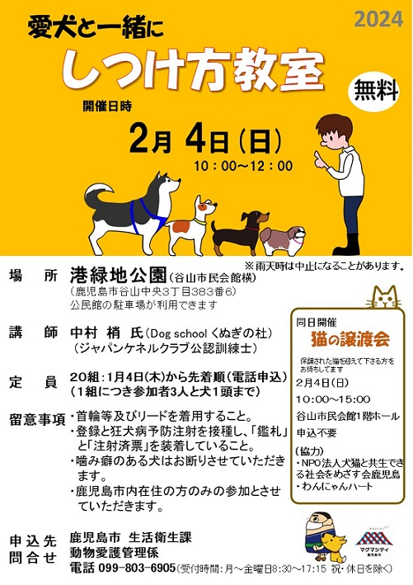

猫がエンジンルームに入りやすい冬、乗車前にボンネットをパンパン！
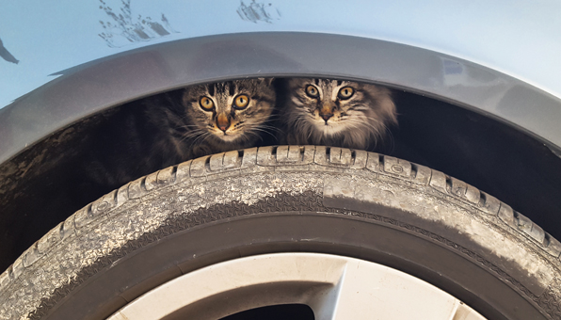
冬は寒く冷たい風をしのぎ、外敵からも身を守れるため、夜のうちにエンジンルームに入り込んでしまう猫が増えます。朝の出勤時などには特に注意しましょう。但し、むやみにボンネットをたたけばいいというものではありません。警戒心の強い猫は突然大きな音がすると怯えてどんどん奥深く潜り込んでしまう可能性があります。
・手のひらでボンネットをパンパンとたたく。
・ボンネットに耳をつけ中の音を聞く。
・ボンネットを開けて目視で確認する。
野良猫たちは少しでも安全な場所を探しています。少しの時間を割くことで、怪我や最悪な事故を防ぐことができます。

ご支援をお願いします。
賛助会員会費・寄付について・・・
当会では、不幸な犬猫を救う為に日々活動しておりますが、まだまだ地域社会の理解は十分ではありません。運営・活動資金も不足しております。多くの方に私達の活動をご理解頂き、ご支援くださいますよう心からお願いいたします。
寄付金をお振込みいただいた方は、差し支えなければお礼状を送らせていただきますので、当会までご連絡ください。
- フード・ペット用品のご寄付も随時受け付けております。事前に電話でご連絡ください。

会費・寄付金の振込先
・鹿児島銀行 本店 普通預金
口座番号 2362041
特定非営利活動法人犬猫と共生
できる社会をめざす会鹿児島
・ゆうちょ銀行
店番：788 店名：七八八（ﾅﾅﾊﾁﾊﾁ）
普通預金 口座番号0024674
特定非営利活動法人犬猫と共生
できる社会をめざす会鹿児島

・会費：1口3000円から（何口でも可）
ご寄付も随時受け付けております。

